MODUL AJAR KURIKULUM MERDEKA 2022 (PROTOTIPE)
BAHASA INGGRIS SD KELAS 1

INFORMASI UMUM
A. IDENTITAS MODUL
Nama Penyusun : .....................................
Instansi : SD ...............................
Tahun Penyusunan : Tahun 202..
Jenjang Sekolah : SD
Mata Pelajaran : Bahasa Inggris
Kelas/Semester : I (Satu) / I (Ganjil)
Alokasi Waktu : 3 Minggu (2 X 35 Menit)
Unit /Tema : 3 / My name is Joshua.
B. KOMPETENSI AWAL
    - Anak-anak dapat menyebutkan nama mereka menggunakan saya dan Anda.
    - Anak dapat menanyakan nama temannya.
C. PROFIL PELAJAR PANCASILA
    - Beriman, bertaqwa kepada Tuhan Yang Maha Esa dan berakhlak mulia.
    - Kebhinekaan global
    - Mandiri
    - Bergotong royong
    - Kreatif
D. SARANA DAN PRASARANA
- Alat Pembelajaran : Komputer / laptop, jaringan internet, proyektor
- Sumber Belajar (Kementerian Pendidikan, Kebudayaan, Riset, Dan Teknologi Republik Indonesia, 2021 Buku Panduan Guru dan Buku Siswa, Bahasa Inggris untuk SD Kelas 1 Penulis: Lala Intan Gemala, dkk),
- Lampu ruang kelas yang memadai
- Ruang kelas yang cukup luas
E. TARGET PESERTA DIDIK
- Peserta didik reguler/tipikal
F. JUMLAH PESERTA DIDIK
- Minimum 15 Peserta didik, Maksimum 25 Peserta didik
G. MODEL PEMBELAJARAN
- Tatap Muka
KOMPNEN INTI
A. TUJUAN KEGIATAN PEMBELAJARAN
Capaian Pembelajaran (Fase A) :
Menyimak – Berbicara
- Peserta didik menggunakan bahasa Inggris sederhana untuk berinteraksi dalam situasi sosial dan kelas seperti berkenalan, memberikan informasi diri, mengucapkan salam dan selamat tinggal.
- Peserta didik merespon instruksi sederhana (dengan bantuan visual) melalui gerakan tubuh atau menjawab pertanyaan pendek sederhana dengan kata, frase atau kalimat sederhana.
- Peserta didik memahami ide pokok dari informasi yang disampaikan secara lisan dengan bantuan visual dan menggunakan kosa kata sederhana.
- Peserta didik menggunakan alat bantu visual untuk membantu mereka berkomunikasi.

Tujuan Pembelajaran Unit 3:
- Pada pembelajaran ini peserta didik mampu menyebutkan nama mereka dan nama temannya dengan menggunakan kata my dan your.
B. PEMAHAMAN BERMAKNA
- Menyebutkan nama mereka menggunakan saya dan Anda.
- Menanyakan nama temannya

C. PERTANYAAN PEMANTIK
- Arti kata My name is Joshua dalam bahasa Indonesia ?
D. KEGIATAN PEMBELAJARAN
Kegiatan Pembukaan:
    - Siswa dan guru saling menyapa dalam bahasa Inggris, lalu secara tertib mempersiapkan diri untuk mengikuti pembelajaran.
    - Siswa yang mendapat giliran memimpin doa untuk memulai proses pembelajaran.
    - Siswa menjawab pertanyaan dari guru seputar perasaan mereka dan kondisi kesehatan mereka di hari itu sambil guru melakukan presensi.
    - Guru meminta peserta didik untuk mengamati gambar di halaman 29.
Contoh percakapan guru:
Guru : "Hello, children."
Peserta didik : "Hello, ma'am."
Guru : "Good morning."
Peserta didik : "Good morning."
Guru : "Look, I have a friend. What is your name?"
Joshua : "Hello, my name is Joshua."
Guru dan peserta didik : "Hello, Joshua."
Joshua : "Hi, my name is Joshua. Your name is…"
peserta didik : "My name is …."(dibantu guru untuk menjawab)
Joshua : "Your name is …."
(kegiatan ini dapat diulang untuk menambah pemahaman peserta didik)
Contoh: "Write your name on page 30."

Kegiatan Inti
- Write your name
- Guru menunjuk peserta didik untuk ke depan kelas dan memberi contoh penggunaan kata "my" dan "your."
Contoh:
Guru : My name is ….
Your name is ….
- Guru memberi contoh menuliskan kalimat yang telah diucapkan.
Contoh:
Guru : My name is ….
Your name is ….
- Guru meminta peserta didik menyebutkan namanya dan nama guru menggunakan my dan your. Lalu menuliskan kalimat yang diucapkan di papan tulis. Contoh:
Peserta didik: My name is ….
Your name is ….
(kegiatan ini dapat diulang untuk menambah pemahaman peserta didik)
- Guru mengajak peserta didik membaca tulisan beberapa peserta didik lainnya di papan tulis.
Contoh instruksi: "Let's read together."
- Guru mengajak peserta didik membuka halaman 30 untuk membaca kalimat tersebut bersama-sama. Contoh instruksi: "Open page 30 and let's read together. My name is Joshua."
- Guru menginstruksikan peserta didik untuk menuliskan namanya di halaman 30.
Contoh : "Write your name on page 30."
- Guru memberi instuksi pada peserta didik membaca nama mereka yang telah ditulis pada halaman 30. Contoh:
Guru: "Read your name on page 30."
Peserta didik: "My name is ...."

Prosedur Kegiatan:
- Let's do a survey
- Guru menyampaikan bahwa peserta didik akan melakukan survey.
Contoh instruksi: "Boys and girls. We are going to do a survey. Look at the example how to do it."
- Guru menuliskan tabel pada halaman 31 di papan tulis.
- Guru menunjuk peserta didik ke depan kelas dan memberi contoh mengucapkan penggunaan kata "my" dan "your."
Contoh:
Guru: My name is ….
Your name is ….
- Guru menuliskan nama peserta didik yang telah ditunjuk sebagai contoh untuk menulis pada tabel di depan kelas.
- Guru memberi instruksi pda peserta didik untuk membuka halaman 31.
Contoh instruksi: "Open page 31, please."
- Guru memberi instruksi kepada peserta didik mencari 5 teman untuk mengucapkan penggunaan kata "my" dan "your" seperti dicontohkan pada nomor 3.
Contoh instuksi: "Find 5 friends, say my name is … your name is … and write on page 31."
- Peserta didik mendatangi temannya untuk menyebutkan nama dirinya dan temannya dengan cara mengucapkan My name is .... Your name is ....
- Peserta didik menuliskan setiap nama teman yang telah disebutnya, pada tabel data.

Prosedur Kegiatan:
- Game
Dalam permainan ini guru membutuhkan dadu untuk sejumlah kelompok yang ada di dalam kelas
- Guru menyampaikan bahwa peserta didik akan bermain "Word race."
Contoh instruksi: "Students, we are going to play word race. Do you want to play?"
- Guru menunjuk peserta didik untuk menunjukkan cara bermain game pada halaman 32 dan 33 di depan kelas.
- Guru memberikan instruksi pada peserta didik untuk memperhatikan contoh cara bermain game pada halaman 32-33.
Contoh instruksi: "Look at the example. How to play the game. Throw the dice and start your step."
- Guru memberi instruksi pada peserta didik agar untuk membawa buku dan penghapus untuk dijadikan pion.
Contoh instruksi: "Bring your book and eraser with you."
- Guru membagi peserta didik dalam beberapa kelompok dan membagikan dadu untuk setiap kelompok.
- Masing-masing kelompok peserta didik memainkan permainan ini secara bergantian dengan melemparkan dadu terlebih dahulu.
- Peserta didik harus mengikuti setiap perintah dengan menyebutkan atau melakukan apa yang ada pada papan permainan.
Contoh kegiatan dalam permainan:
Penghapus peserta didik A sampai pada nomor 3 yang tertulis "My name is…", maka peserta didik A harus menyebutkan namanya sendiri.
- Peserta didik yang menang adalah peserta didik yang sampai pada "Finish" terlebih dulu.

Prosedur Kegiatan:
- My new words
Dalam kegiatan ini peserta didik menyebutkan kembali nama dirinya dan temannya dengan cara mengucapkan My name is .... Your name is ....

Kegiatan Penutup
    - Siswa menjawab pertanyaan dari guru seputar hal apa yang menarik bagi mereka selama proses pembelajaran hari tersebut. Pertanyaan : My name is .... Your name is ....?
    - Guru meminta peserta didik untuk membawa LKPD hasil Belajar ke rumah masing-masing, dan meminta peserta didik untuk menunjukkan kepada orang tua/keluarga (penguatan refleksi pemikiran dan proses berfikir).
    - Siswa yang mendapat giliran memimpin doa untuk menutup proses pembelajaran.
    - Siswa mengucapkan salam dan terima kasih, kemudian bersama dengan guru saling mengucapkan selamat berpisah

E. ASESMEN / PENILAIAN
Indikator: Mengucapkan nama sendiri dan nama temannya.
No | Nama | Aspek |  |  |  |  |  |  |  |  | Rata-rata
 |  | Kelancaran |  |  | Ketuntasan |  |  | Pelafalan
 |  | 1 | 2 | 3 | 1 | 2 | 3 | 1 | 2 | 3
1. | Halwa
2. | Haidar
3.
Kelancaran:
1. Jeda lama dalam berkomunikasi
2. Sedikit jeda dalam berkomunikasi
3. Berkomunikasi tanpa jeda yang lama

Ketuntasan:
1. Kesulitan berkomunikasi
2. Sedikit kesulitan berkomunikasi
3. Berkomunikasi dengan baik

Pelafalan:
1. Kesulitan melafalkan
2. Sedikit kesulitan melafalkan
3. Lancar melafalkan.
F. KEGIATAN PENGAYAAN DAN REMEDIAL
Pengayaan
- Pengayaan: Berisi informasi tentang kegiatan pembelajaran yang dapat digunakan guru untuk siswa yang memiliki minat tinggi terhadap topik/kegiatan pembelajaran atau memperlihatkan penguasaan kompetensi yang lebih tinggi dibanding kompetensi yang sedang dipelajari. Kegiatan Pengayaan dilakukan memilih satau satu kegiatan tesebut :
- Kegiatan pengamatan aktifitas yang sesuai dengan My name is ...., Your name is ....
- Kegiatan pendampingan dengan peserta didik lain yang belum menguasai penerapan My name is ...., Your name is .....

Remedial
- Remedial : Berisi informasi tentang kegiatan pembelajaran untuk peserta didik yang ingin memperkuat pemahaman pada kompetensi sebelum kompetensi yang sedang di pelajari atau untuk peserta didik yang memperlihatkan penguasaan kompetensi yang lebih rendah dibanding kompetensi yang sedang dipelajari. Kegiatan remedial dilakukan melalui kegiatan:
1. Mengikuti kegiatan penguataan konsep penerapan yang sesuai dengan My name is ...., Your name is .....
2. Peserta didik setelah itu melakukan tutor sebaya dengan teman yang sudah mencapai tujuan pembelajaran

LAMPIRAN
A. LEMBAR KERJA PESERTA DIDIK (LKPD)
LEMBAR KERJA PESERTA DIDIK (LKPD) Ke-1

Nama :
Kelas :
Petunjuk!
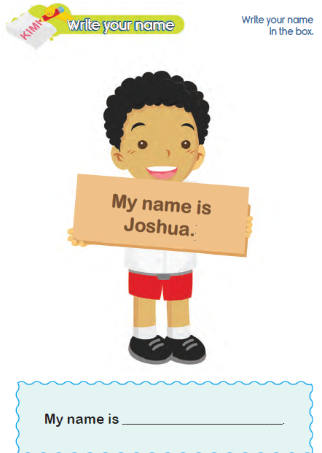

LEMBAR KERJA PESERTA DIDIK (LKPD) Ke-2

Nama :
Kelas :
Petunjuk!
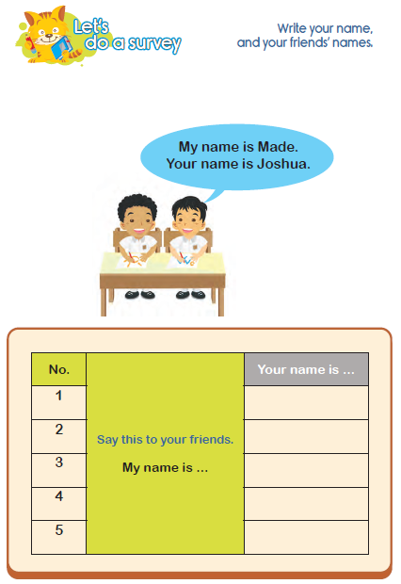

LEMBAR KERJA PESERTA DIDIK (LKPD) Ke-3
Nama :
Kelas :
Petunjuk!
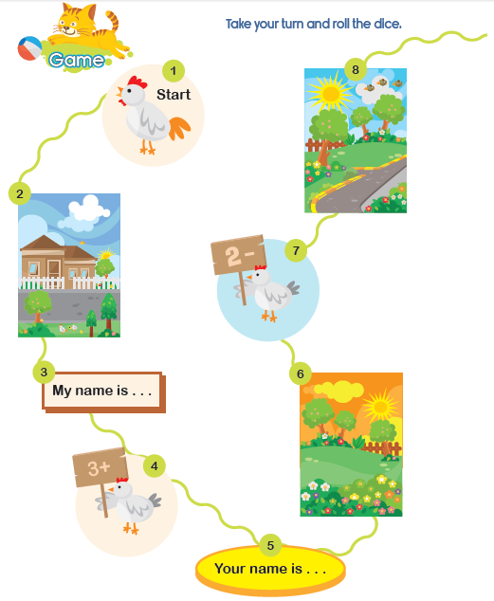

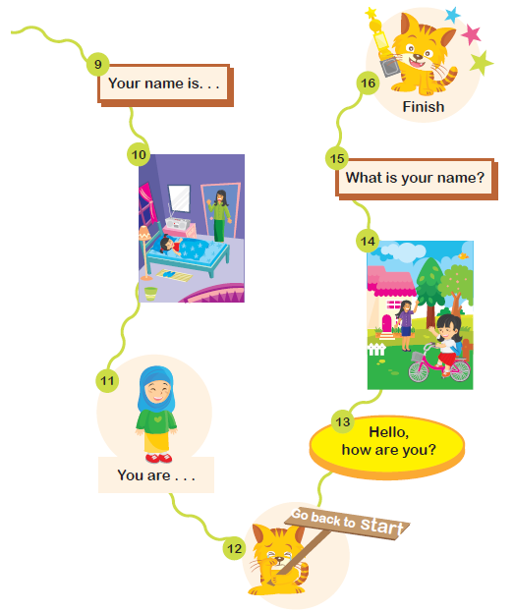

Nilai |  | Paraf Orang Tua

B. REFLEKSI PESERTA DIDIK DAN GURU
A. Refleksi Guru:
1. Bagaimanakah reaksi peserta didik dalam mengikuti pembelajaran pada unit ini?
2. Apakah yang menjadi kendala dalam pembelajaran pada unit ini?
3. Bagaiamana pencapaian Keberhasilan dalam pembelajaran unit ini?
4. Apa poin penting yang menjadi catatan dalam menyelesaikan permasalahan pembelajaran pada unit ini?
5. Satu kata atau kalimat yang menggambarkan pencapaian pembelajaran pada unit ini?

B. Refleksi Peserta Didik:
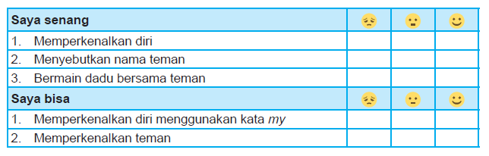

C. GLOSARIUM
- Children are able to say their names using my and your.
- Children are able to ask their friend’s names.
- My name is ....
- Your name is ....
D. DAFTAR PUSTAKA
- Kementerian Pendidikan, Kebudayaan, Riset, Dan Teknologi Republik Indonesia, 2021 Buku Panduan Guru dan Siswa My Next Words untuk SD Kelas I , Penulis: Lala Intan Gemala, dkk (ISBN: 978-602-244-512-8 (jil.1))
- Sumber lainnya yang Releven

